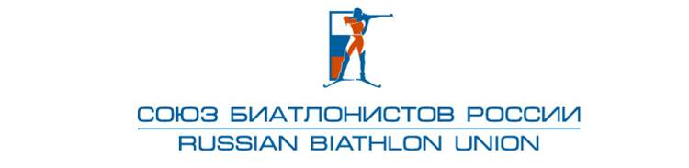
«УТВЕРЖДЕНО»
Правлением
Общероссийской общественной организации
Федерации биатлона «Союз биатлонистов России»
Протокол № 08-17 от 02.10.2017 г.

Критерии отбора в спортивную сборную команду России по биатлону
для участия в Первенстве мира среди юниоров
в г. Отепя (Эстония) с 26.02.2018 по 04.03.2018

К участию в Первенстве мира допускается не более 5 юниоров и 5 юниорок.
В состав команды включается 4 юниора и 4 юниорки по итогам отборочных стартов в г. Ижевске, п. Токсово (Ленинградская обл.) и Первенства Европы.
Первый этап отбора:
Всероссийское соревнование среди юниоров, 03.01.2018 – 09.01.2018 г. Ижевск - юниоры, юниорки: спринт, спринт.
Очки начисляются с 1 по 6 место (1 место – 7 очков, 2 место – 5 очков, 3 место – 4 очка, 4 место – 3 очка, 5 место – 2 очка, 6 место – 1 очко).

Второй этап отбора:
Всероссийское соревнование - среди юниоров, 08.02.2018 – 14.02.2018 п. Токсово (Ленинградская область) - юниоры, юниорки: индивидуальная гонка, спринт.
Очки начисляются с 1 по 6 место (1 место – 7 очков, 2 место – 5 очков, 3 место – 4 очка, 4 место – 3 очка, 5 место – 2 очка, 6 место – 1 очко).
В зачет идут 4 дистанции (спринт, спринт, индивидуальная гонка, спринт)
Победители и призеры Первенства Европы 2018г. в индивидуальных дисциплинах автоматически включаются в состав команды для участия в Первенстве мира 2018г.
При одинаковом количестве очков предпочтение отдаётся спортсмену, имеющему наиболее высокое место на последней дистанции отборочных соревнований.
Спортсмены (1 юниор и 1 юниорка) по решению тренеров юниорской спортивной сборной команды, с учетом их подготовки и участия в соревнованиях.

